Constructorul de Autonomii

Introducere:
Motivul pentru care am creat acest program este rezolvarea unei probleme intampinate de echipa de programare si cea de drive. Aceea fiind nevoia de a creea multiple autonomii pentru a ne asigura ca acoperim toate scenariile cum ar fi pozitia de unde incepem, autonomia echipei aliate poate sa intersecteze autonomia noastra etc.
Pentru a rezolva aceasta problema am decis sa cream o aplicatie web care functioneaza folosind 3 piese importante:
- Telefonul: Elementul remote care va fi folosit de echipa de drive atunci cand o sa mearga sa discute strategia cu echipa din alianta.
- Laptop-ul: Elementul local care va fi host-ul la serverul aplicatiei web si a serverului de backend care efectueaza operatiile necesare
- Robotul: El va fi conectat prin fir la laptop astfel sistemul sau de fisiere putand fi accesat de laptop

Front-end:
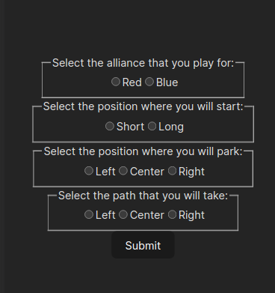
Pentru front-end am realizat o aplicatie in Vite, un framework simplu de creat site-uri. Design-ul e foarte basic continand doar un form si un buton de Submit, problema principala fiind functionalitatea nu design-ul
Odata apasat butonul de Submit se va crea un mesaj pentru a fi trimis catre serverul de back-end. Mesajul contine un string format din alegerile facute, (ex: Red+Short+Center+Right = rscr).

Back-end:
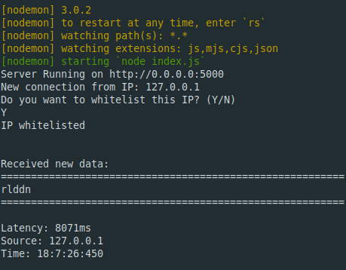
Pentru back-end am realizat un server in express care poate primii HTTP requests. Dupa ce a primit un request se trece prin verificarea daca IP-ulu este in whitelist pentru a avea un filtru de securitate. Daca IP-ul este in whitelist atunci urcam mesajul primit pe robot folosind o conexiune prin fir dintre laptop si control hub, urmand in autonomie sa fie citit pentru a afla ce autonomie sa folosim in meci.

Setup
Pentru a putea rula interfata folosim un script care scrie un fisier special care sa contina:
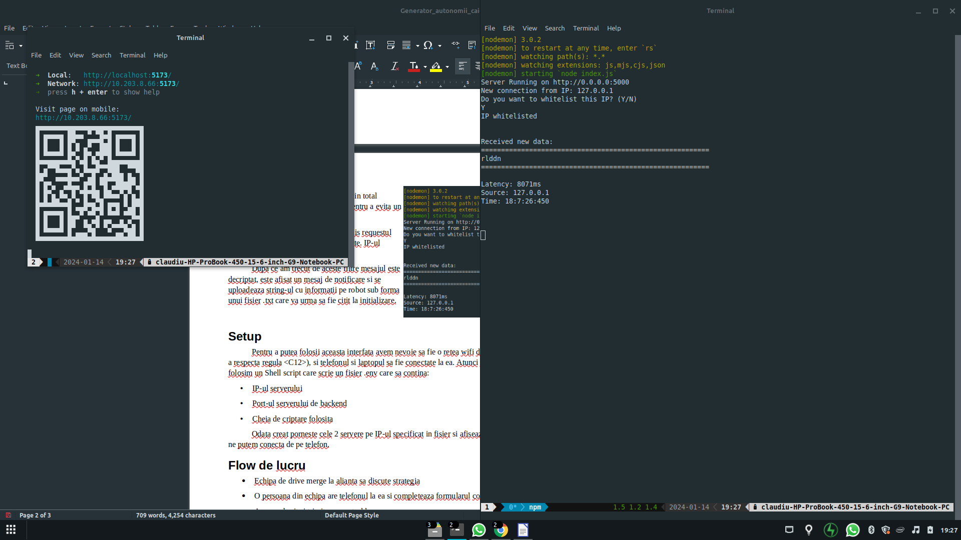
- IP-ul serverului
- Port-ul serverului de backend
Odata creat porneste cele 2 servere pe IP-ul specificat in fisier si afiseaza un cod QR de unde ne putem conecta de pe telefon. Dupa aceea conectam robotul la laptop si putem sa ne folosim de wifi-ul din zona pentru a ne folosii de interfata.

Flow de lucru
- Echipa de drive merge la alianta sa discute strategia
- O persoana din echipa are telefonul la ea si completeaza formularul corespunzator
- Apasa submit si trimite request-ul la server
- Request-ul ajunge la laptop
- Trece prim toate filtrele de securitate
- Fisierul text este urcat pe robot

Downsizing

Din mai multe motive am dorit sa avem un plan de back-up asa ca am venit cu 2 idei:
- Interfata nu are nevoie neaparat de un wifi pentru a functiona, in cazul in care nu exista se poate folosii de pe laptop formularul si sa il urcam pe robot.
- In cazul in care a aparut vreo problema atunci avem si optiunea de a rula una din cele 4 autonomii de baza, asta fiind un failsafe in cazul in care nu am apucat sa updatam fisierul de pe robot.

